摘 要
随着智能手机的普及，越来越多的人开始使用移动App，社交应用就是其中很重要的一类应用。

关键词：关键词1；关键词2；……；
关键词i

（300字左右）

（关键词一般列3～6个，按词条的外延层次从大到小排列，应在摘要中出现，若换行则缩进与第1个关键词对齐；关键字之间用分号；隔开）
（内容及关键词用小4号字）

Abstract
加粗
Externally pressurized gas bearing has been widely used in the field of aviation, semiconductor, weave, and measurement apparatus because of its advantage of high accuracy, little friction, low heat distortion, long life-span, and no pollution. In this thesis, based on the domestic and overseas researching……

Keywords: keyword 1, keyword 2, keyword 3, ………………., ……………….…..,
keyword 6
加粗

英文摘要与中文摘要的内容应一致，在语法、用词上应准确无误。

（关键词之间用逗号，隔开，若关键词由2个以上单词构成时中间空1格，若换行则缩进与第1个关键词对齐）
（内容及关键词用Times New Roman 小4号字）
目 录
摘 要 I
Abstract II
第1章 毕业设计内容概述 1
1.1 课题背景（黑体小三号） 1
1.1.1 项目开发目的和意义 1
1.1.2 国内外相关领域开发及应用现状分析 2
1.2 本文主要工作内容（黑体小三号） 3
第2章 需求分析 4
2.1 系统功能需求 4
2.1.1 各模块需求详细介绍 4
2.1.2 系统主要功能用例图 7
2.2 本章小结 9
第3章 系统设计 10
3.1 系统整体功能模块与架构 10
3.2 服务器端设计 11
3.2.1 服务器端架构设计 11
3.2.2 服务器端数据库设计 12
3.2.3 服务器端类图设计 17
3.2.4 服务器端业务流程设计 18
3.3 客户端设计 19
3.3.1 客户端架构设计 19
3.3.2 客户端类图设计 20
3.3.3 客户端业务流程设计 21
3.4 数据存取算法设计 23
3.5 本章小结 24
第4章 系统实现 25
4.1 主要界面 25
4.2 本章小结 26
第5章 系统测试与性能分析 27
5.1 消息推送 27
5.2 本章小结 30
结 论 31
参考文献 32
哈尔滨工业大学本科毕业设计（论文）原创性声明 33
致 谢 34
附录1 外文文献译文 35
附录2 外文文献原文 36
附录i ＸＸＸＸＸＸＸ 37

毕业设计内容概述

课题背景（黑体小三号）
本项目来源于自己对校园生活需求的思考以及田英鑫老师的指导。

项目开发目的和意义
作为互联网发展历程中的变革性应用，社交网络一度改变了人们的沟通方式和信息传播渠道。而伴随着移动互联网的兴起，社交网络又将迎来新的颠覆性转变，根据易观国际的分析报告指出^{[1]}，2011年中国移动互联网用户规模已达4.3亿，环比增长近50%，而2012年，移动互联网用户数将有可能突破6亿，超过互联网用户数量，基于庞大用户数的不断增长，移动社交的发展势头正劲。加之手机、平板等设备的便携性，这些应用能够和人们的生活结合的更加紧密。然而，由于社交应用种类繁多，很多社交应用针对的用户群非常大众，导致其不能很好满足部分特定用户的需求，而这部分用户可能非常希望能够拥有一个应用恰到好处的去适应他们的需求。其中，在校师生就是这样的一个人群^{[2]}。
开发这款HIT Ren社交应用，主要目的在于：
- 针对哈工大学生和教师这个用户群体，为其量身定制一款移动社交应用，以应对他们在校园生活中的日常需求；
- 为哈工大学生推送他们需要的信息，如成绩、就业等信息，帮助他们拓宽信息获取的渠道；
- 作为校园级的应用，帮助同学们更有针对性地结交身边的一些朋友，共享知识和经验以及分享生活中的点点滴滴。
HIT Ren，从自身需要出发来定制应用功能，可以大大方便和丰富每个人的生活。同时，作为首批985高校的哈工大，也应当有一款符合学校特色的应用，涵盖了学生和老师在学校中工作学习生活的各方面需求。每年9月份，大量新生进入学校，这样一款应用能够帮助他们更快的去适应哈工大的生活，了解工大学生的特点。此外，这个应用还可以不断传承，不断加入新的元素，一起见证哈工大的发展壮大，记录工大师生在校园生活里的故事。

国内外相关领域开发及应用现状分析
近几年来，全球范围内无论是移动用户、移动应用，还是移动社交应用，都获得了飞速的发展。全世界87%的人口，也就是70亿人口当中有59亿人口拥有手机；2011年智能机卖出了约4.9亿部；30%的全球移动用户（8.44亿）；59%的移动用户平均每天花40分钟在上网（应用）。越来越多的人通过手机使用社交网络^{[3]}，Facebook的移动用户从2009年的5000万一跃升至2012年的10亿用户；亚太地区有59%的社交网络用户通过移动设备访问Twitter、Facebook和其他社交网络服务，较全球平均水平高12%，远高于欧洲和美国的33%；在新加坡、印尼、中国、韩国和香港地区，有超过60%的社交网络用户通过移动设备登录社交网站。
同传统社交网络不同，手机比PC有着天然的联系人属性、实名属性和位置属性，可以大大的减少信任成本，同时又具有很强的便利性，满足了人们时时社交、永不离线的需求，加上智能设备的快速普及，移动实名社交在发展规模和发展远景上都比互联网社交更具有想像力。
同时移动实名社交也会延续互联网实名社交的用户规模优势，以Facebook为例^{[4]}，尽管其在移动社交上起步较晚，但凭借本身在互联网社交上绝对垄断的地位，在移动社交领域依然毫无对手，在AppStore免费下载榜和全部下载榜中都稳坐第一，这其实就是马太效应的延伸。
目前移动社交应用按照其来源大致可以分为两类：一类是传统SNS网站的移动终端版，这类应用在一定程度上可以看作是将原有的SNS功能和注册用户移植到移动社交应用上，在延续了综合性、平台性的基础上进行了界面简化、速度加载、LBS等优化^{[5]}，让用户能随时随地使用。Facebook、Twitter、人人等SNS巨头的移动端无疑是其中的典型代表。另一类是围绕满足用户单一兴趣的应用，如交友、美食、购物、图片、音乐等，如Instagram、Pinterest、Facetime、Yelp、微信等。
此外，移动社交应用可以按表现形式细分为短讯+语音、分享图片、分享视频、分享文字等，或按照参与者细分为熟人社交、陌生人社交、混合社交。对于移动社交未来发展，业界的态度基本达成了一致，即：整合LBS和SNS的移动定位社交服务（LBSNS）、社会化问答服务（Q&A）、基于感兴趣内容的社会化推荐（Putting Mein Recommendations）、建立人际交流的社会化关联服务（Social Context）、利用电子设备之间进行非接触式点对点数据传输的近距离无线通讯技术（NFC）^{[6]}。
以当今非常流行的移动社交应用微信为例^{[7]}，分别阐述其优缺点。
优点 使大学生社交信息的传输变得更方便更快捷。微信可以依靠网络进行视频、文字、语音短信的快速发送，并且可以多人群聊，在形式上丰富了用户与微信好友之间的联系。并且微信的资费仅是很少的流量费，视频、语音等更是免费且没有距离的约束，这些都增加了微信在信息传输方面的优势。此外，微信还融合了微博和QQ的功能，实现了信息发布的即时性，用户在在线的状态下可以快速的接受和反馈信息。通讯录、语音、视频、文字、漂流瓶、摇一摇等各种因素形成了微信特有的社交方式，满足了大学生生活、学习中的多方面的需求，并对智能手机进行了充分的利用，极大地扩大了大学生的社交圈子。
缺点 微信会使大学生在社交中产生认知偏差，不利于大学生的人格养成。作为一个具有开放性的社交平台，在不良信息的传播上，微信很难进行监控，出于对娱乐效果的追求，大学生在对这些不良信息的浏览时缺乏足够的免疫力，而大学生正处于世界观、人生观、价值观逐渐养成的阶段，这些不良信息很可能会对其人格的养成造成毁灭性的影响。
如今流行的社交应用，他们的功能都非常强大，而且能够很好的去满足广大用户的需求。然而，正是由于这些社交应用的目标用户过于庞大，导致他们在针对特定用户群的时候无法更好的满足他们特殊的需求。由于这个原因的存在，导致各类社交应用纷纷诞生。从中可以看出，在移动社交应用领域，不可能由一个应用一家独大，只要抓准一个用户群体的需求，就会有立足之地。

本文主要工作内容（黑体小三号）
本文主要研究Struts是如何实现Model2的，如何采用Java中的反射机制和程序生成器技术将Struts的Action、ActionForm部分进化为黑盒框架，在白盒层上加一个黑盒层，解决上述问题。因此本文主要针对以下内容进行了研究：
（1）基于中间件的三层结构的设计与实现；
（2）基于反射机制的Struts的进化；
（3）程序生成器的设计与实现；
（4）进化前后框架的比照分析。

需求分析
对于一个针对在校师生的移动社交类应用，他的功能必须去满足教师和学生在学校中日常生活的需要。学生在校期间，关注的更多的东西会是学习成绩、保研就业出国等问题，当然还有基本的交友、恋爱等需求，以及分享心情；而教师需要更多的去了解学生，融入学生，以及能够方便的和学生沟通交流，发布一些信息等等。
针对不同身份的用户，部分功能会有所不同。

系统功能需求
本系统根据功能划分主要包含六个模块：账号体系模块、学习模块、社交模块、生活模块、求职模块和通知模块，其中学习模块和求职模块是学生用户的功能，而通知模块则是教师用户的功能。本部分将以每个模块为单位详细介绍每个模块的功能需求。

各模块需求详细介绍
如表3-1所示，HIT Ren中的账号一共分为学生账号、教师账号和管理员账号，表格中属性一列介绍了各种账号的特点以及功能。
表3-1 账号体系模块需求分析表
账号类型 | 属性
学生账号 | - 匿名注册，保护隐私，对外只显示昵称、性别、年龄等无法暴露真实身份的信息  - 输入教务处账号和密码，可以使用查询成绩、课表等高级功能  - 私人信息可以设置查看权限，如对所有人可见，对指定好友可见等
教师账号 | - 需要实名认证，提供院系、职称以及联系方式等信息，并且会公开这些信息  - 高级功能，如修改上课时间、地点，发布开会通知，这些信息会相应的推送给学生  - 匿名登录模式，在这种情况下教师的真实信息不会显示，但是无法使用教师高级功能
管理员账号 | - 负责管理所有用户，但是无权查看学生账号真实信息  - 可以删除系统内的不健康信息，警告或者删除那些不良信息的发布者  - 对普通用户授予管理员的权限
如表3-2所示，学习模块一共包含成绩管理和日程管理两个主要功能模块，每一个功能模块里面有可以细分为几个功能，在表中有详细介绍。
表3-2 学习模块需求分析表
功能 | 详细介绍
成绩管理 | - 由学生在客户端输入自己的教务处账号密码，提交给服务器，服务器会帮助学生从教务处网站上获得成绩信息  - 可以查询单科成绩、一学期成绩、一学年成绩以及所有学期成绩  - 能够计算学分绩，得到院系排名  - 绘制学习成绩变化图  - 晒成绩，将成绩单上传到相册
日程管理 | - 从教务处上获得该学生本学期课表，并由客户端自动生成日程表  - 设置日程提醒，比如提醒上课，考试等  - 添加日程项，一方面能够防止和课程冲突，另一方面可以有效提醒自己完成待办事项，合理安排时间
如表3-3所示，为系统内社交模块的相关功能需求的分析。
表3-3 社交模块需求分析表
功能 | 详细介绍
状态发布 | - 可以发布文字、图片状态，文字数量有限制  - 对每个状态可以设置查看权限，如对所有人可见，或者对指定好友可见等
状态浏览 | - 以时间线的形式呈现  - 对状态可以做分享、收藏、点赞操作  - 可以选择查看某个好友分组的状态
好友管理 | - 可以关注他人，将他人加为好友，但是关注不是双向的  - 可以对好友进行分组
老乡会 | - 根据用户注册时填写的家乡所在地，系统会帮用户找到老乡会的群  - 在老乡会里可以群聊
聊天功能 | - 可以私信，也可以群聊  - 可以屏蔽群信息，也可以拉黑好友，不接受他的信息  - 可以保存聊天记录，本地聊天纪录长期保存，服务器上只保存最近几天的聊天纪录
如表3-4所示，为系统内日常生活模块的相关功能需求的分析。
表3-4 日常生活模块需求分析表
功能 | 详细介绍
二手交易 | - 卖家可以发布二手商品信息，系统会帮助卖家寻找可能的买家  - 买家可以发布自己的需求，系统帮助其寻找相应的卖家  - 系统会自动给卖家推送想要自己商品的买家，也能给买家推送一些商品信息  - 系统中的商品信息或者需求信息经过一段时间后会自动删除  - 交易由买卖双方在线下进行，在系统中可以对彼此进行评价，计算信誉值  - 支持简单的搜索功能，搜索商品或者需求
失物找回 | - 失主发布丢失物品的信息，系统自动寻找是否有符合条件的失物招领  - 捡到东西的人可以发布失物招领，系统会自动寻找是否有相应的失主  - 系统会给失主发送物品捡到的消息  - 找回物品后应该删掉信息，如果过了一阵子没有删除，系统会提示用户选择删除还是继续保留
如表3-5所示，为系统内求职模块的相关功能需求的分析。
表3-5 求职模块需求分析表
功能 | 详细介绍
信息推送 | - 系统会为用户推送招聘会、宣讲会或者一些企业讲座的信息
如表3-6所示，为系统内求职模块的相关功能需求的分析。
表3-6 通知模块需求分析表
功能 | 详细介绍
消息发布 | - 可以发布一些消息，如考试时间地点，开会时间地点等  - 发布的消息会推送给相应的学生，并且更新到他们的日程表里
课程管理 | - 调整上课时间地点  - 增加实验课  - 课程的变更会在学生的日程表里更新，并且通知到学生

系统主要功能用例图
通过需求分析，得到如图2-1所示的系统用例图。
如图3-3所示，是生活模块的二手交易功能，用户可以在此功能中发布二手商品信息，也可以发布自己的需求商品，系统会自动去匹配出合适的买家卖家，并可以为买家推送相关商品信息。卖家可以删除商品，或者系统在经过一段时间以后会删除商品信息。交易完成后，买家可以对卖家进行信誉评价。
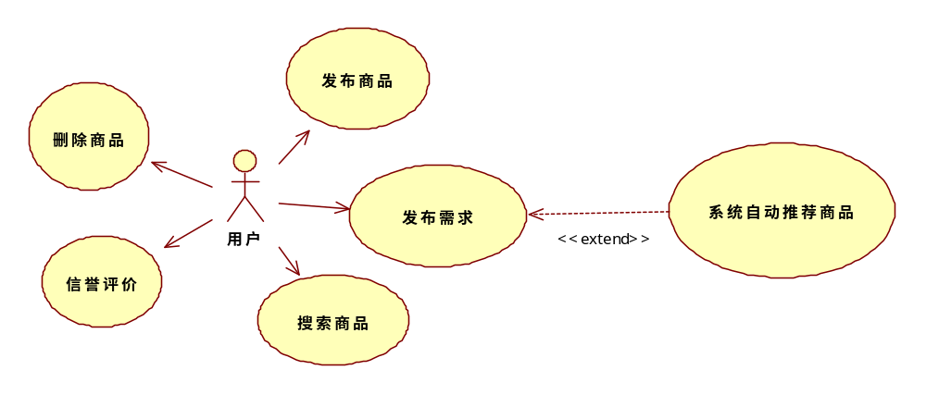
图3-3 生活模块之二手交易功能用例图
如图3-4所示，是生活模块的失物找回功能，丢失物品的用户可以发布寻物启事，系统后台会自动搜索系统内的失物招领信息，为用户找到可能有关的信息。系统也会为失主推送一些失物招领的信息。用户也可以自行搜索。如果失物找回了，用户可以去删除系统内发布的相关信息，或者是经过一段时间系统提示用户来删除，当然也可以选择继续保留。
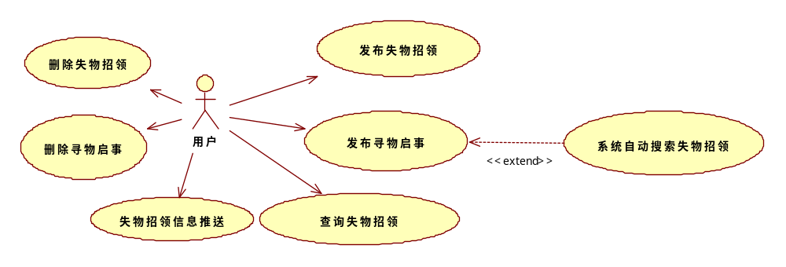
图3-4 生活模块之失物找回功能用例图
如图3-5所示，社交模块主要分为：发布状态、查看状态、老乡会、好友管理、以及聊天这五个子模块。用户可以发布、分享、收藏状态，也可以为状态点赞。老乡会的功能是系统利用用户的家乡所在地信息帮助用户找到老乡群。好友管理方面，用户可以关注/取消关注一个人，但是这个操作是单向。系统提供私信和群聊两种方式方便用户通信。
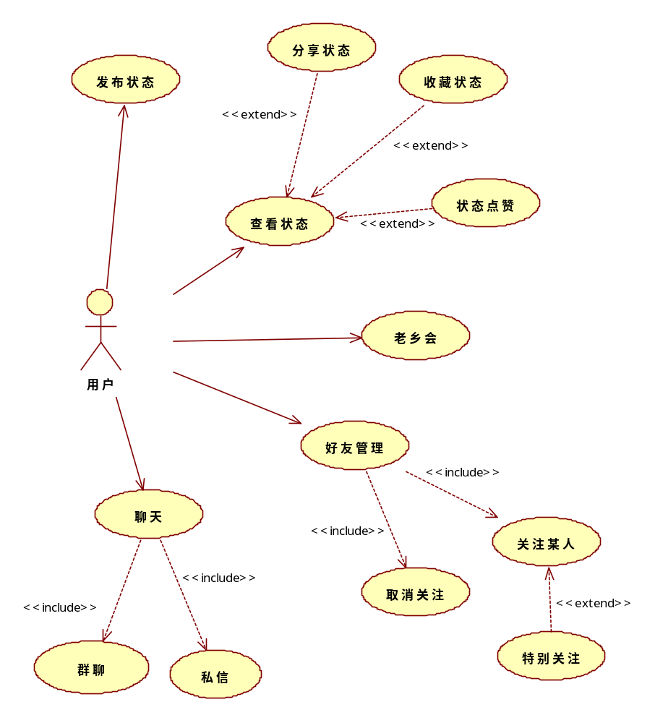
图3-5 社交模块用例图

本章小结
本章对HITRen的需求进行了分析，划分成了若干个模块，并且列出了每个模块的详细功能，以及绘制了系统主要功能的用例图。

系统设计

系统整体功能模块与架构
如图3-10所示，本系统可以划分为以上一个功能模块来实现。
在客户端，功能相对细分，而且各个模块之间相对比较独立，可以划分为：用户界面、用户登录模块、状态发布模块、状态管理模块、好友管理模块、商品管理模块、聊天模块、失物发布模块、服务器信息模块、日程管理模块、本地数据存储模块、账户管理模块。其中用户界面负责了所有人机交互，而服务器通信模块则是负责将用户的所有请求发送给服务器，并且接受来自服务器的响应，然后交给其他模块来处理数据。客户端相对复杂的几个模块为：日程管理模块、聊天模块、服务器通信模块，这几个模块的代码量会比较大。
在服务器端，主要的任务是和数据库的交互，可以相对独立的划分出以下几个模块：成绩获取模块、数据库操作模块、商品搜索模块、失物搜索模块、信息推送模块、日程鉴定模块、账户管理模块。其中数据库操作模块是核心，所有的操作都会与之有关。成绩获取、信息推送、数据库操作、日志鉴定都是功能密集型模块，实现难度较大。
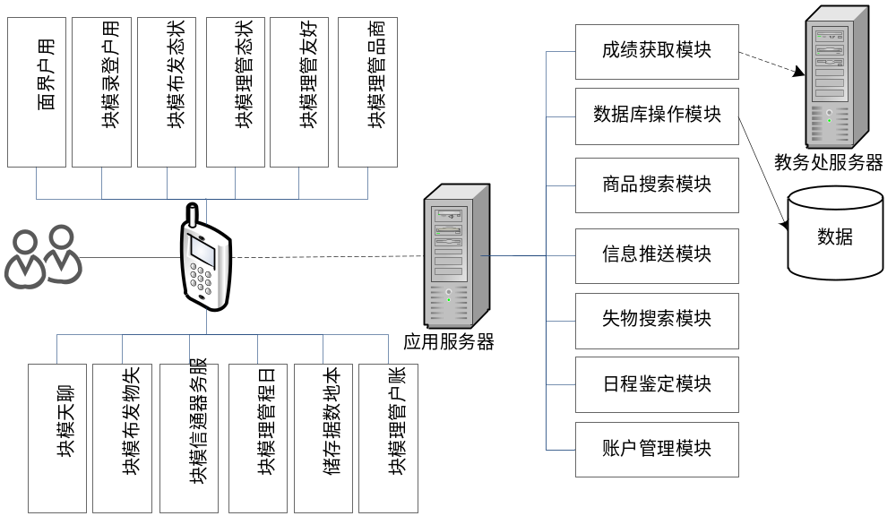
图3-10 系统功能模块架构图

服务器端设计

服务器端架构设计
如图2-1所示，HITRen服务器端架构主要可以分为两大部分：
（1）应用服务器 该部分以Apache tomcat作为服务器，MongoDB作为数据库，存储HITRen应用的所有数据，包括用户信息，社交内容数据，好友关系等等，同时加入一层memcached作为数据缓存。客户端通过http协议请求应用服务器，服务端以servlet为单位来响应客户端的请求；
（2）推送/聊天服务器 该部分以openfire作为服务器，MySQL作为数据库，存储账号、聊天内容和推送消息。与此同时，为了增加连接数量，还配置了若干个connection_manager。客户端利用xmpp协议和connection_manager保持长连接，从而实现openfire将信息推送到客户端以及由openfire转发客户端之间的即时通信；
（3）服务期间通信 该部分主要用于开发消息推送模块，应用服务器的逻辑利用smack和openfire进行通信，控制openfire向客户端推送各种消息，也可以在注册账户的时候为用户在openfire服务器中申请一个聊天账户。
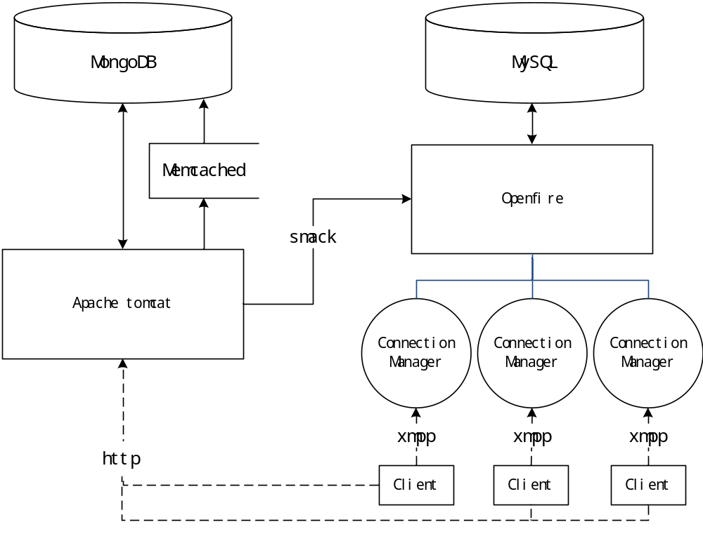图2-1 服务器架构图
该服务器端架构是经过多次设计修改，并且在网上搜索了大量资料分析以后才确定下来的，这样设计的理由如下：
（1）MongoDB作为应用数据库 MongoDB的文档模型自由灵活，对于大数据量、高并发、弱事务的互联网应用，它可以应对自如。社交应用的即时性很强，但是对于数据一致性的要求并不那么高，而且大多数据存取都是按照主键存取，因此传统的关系型数据库并不能在此发挥出优势。另一方面，因为对数据存储设计了相应的算法，使用MongoDB能够更加方便；
（2）memcached作为缓存 memcached 是一个高性能的分布式内存对象缓存系统，用于动态Web应用以减轻数据库负载。它通过在内存中缓存数据和对象来减少读取数据库的次数，它是基于一个存储键/值对的hashmap，存取非常方便。为了保证HITRen的响应效率，同时意识到每个人拉取状态时都是先返回最新的一些状态数据，这样只需要在memcached中存储最近的状态，就能基本命中用户拉取的所有状态数据，命中率非常高，效率提升很明显；
（3）openfire作为推送/聊天服务器 基于XMPP（Jabber）协议的开源实时协作（RTC）服务器，可以使用它轻易的构建高效率的即时通信服务器。推送可以看做是一个系统账号向客户端发送消息，然后在客户端做特殊处理即可。因此一个即时通信服务器就能解决这些需求；
（4）配置connection_manager 单台服务器openfire能够支持的连接数在5000左右，而这个量级并不能算大，HITRen的目标是希望能够支持几万连接，connection_manager是openfire的连接管理，单个connection_manager就能够支持5000左右的连接数（网上数据），而一个openfire可以支持多个连接管理，这样就能达到我们的目标

服务器端数据库设计
本应用采用MongoDB作为主要数据库，存储应用大部分功能的数据。MongoDB是一种NoSQL数据库，他支持的数据结构非常松散，是类似json的bjson格式，因此可以存储比较复杂的数据类型。MongoDB是面向集合（Collenction-Orented）的一种数据库，他的数据被分组存储在数据集中， 被称为一个集合（Collenction)。每个集合在数据库中都有一个唯一的标识名，并且可以包含无限数目的文档。集合的概念类似关系型数据库里的表（table），不同的是它不需要定义任何模式（schema)。存储的数据是键值对的集合，键是字符串，值可以是数据类型集合里的任意类型,包括数组和文档。
如图2-2所示，是用户数据Collection的设计图
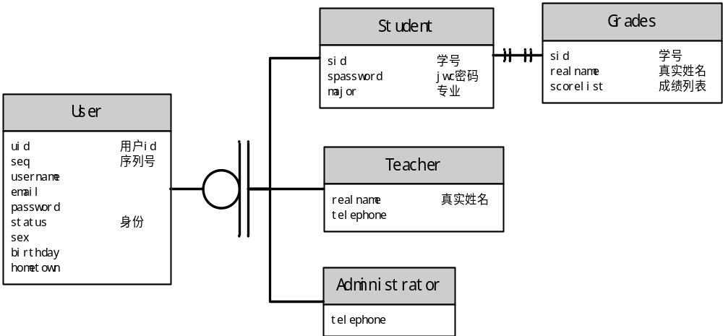
图2-2 User Collection设计图
如下表2-1所示，其中有关于User Collection中各个字段的类型和含义的说明。
表2-1 User Collection各字段类型含义对应表
字段名称 | 字段类型 | 字段含义
uid | 整型 | 用户id
seq | 整型 | 用户信息序列号
username | 字符串 | 用户昵称
email | 字符串 | 注册邮箱
password | 字符串 | 密码
status | 整型 | 身份，区别教师、学生、管理员
sex | 整型 | 性别
birthday | 字符串 | 生日
hometown | 字符串 | 家乡所在地
sid | 字符串 | 学生学号（仅限学生账号）
spassword | 字符串 | 学生教务处密码（仅限学生账号）
major | 整型 | 学生专业（仅限学生账号）
realname | 字符串 | 教师的真实姓名（仅限教师账号）
telephone | 字符串 | 电话号码（教师和管理员账号）
如图2-3所示，出了User Collection作为用户账号数据的存储，其他有多个Collection与之相关联，每一个Collection都为HITRen的一个功能存储了相关数据。这些相关联的Collection均可以以uid进行查询。
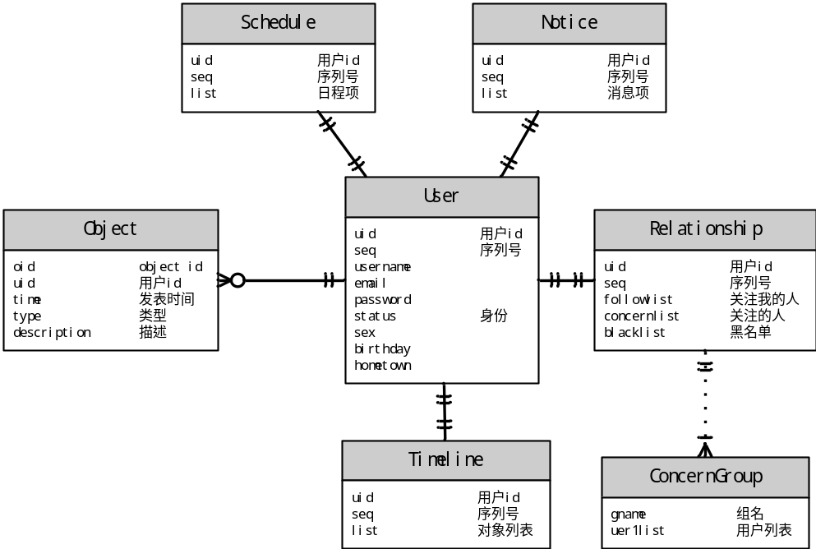
图2-3 User相关联Collection关系与设计图
如表2-2所示，其中有与User Collection各个相关联的Collection的功能介绍。
表 2-2 User相关联各Collection功能说明表
Collection 名称 | 功能介绍
Relationship | 记录用户好友数据，关注列表以及黑名单，ConcernGroup表示concernlist里的数据单元
Timeline | 每个用户都会有一个发布状态的timeline，该Collection记录了该用户的发布的所有状态的id
Notice | 记录系统对用户的推送通知
Schedule | 记录用户的所有日程项
Object | 记录用户发布过的物品，包括商品以及失物招领等
如表2-3所示，其中有关于Relationship Collection中各个字段的类型和含义的说明，其中concernlist是一个数组并且数组元素是文档类型。
表 2-3 Relationship Collection各字段类型含义对应表
字段名称 | 字段类型 | 字段含义
uid | 整型 | 用户id
seq | 整型 | 用户Relationship数据序列号
followlist | 数组 | 关注该用户的用户id数组
concernlist | 数组 | 该用户关注的用户信息数组，其中数组中每个单元是一个ConcernGroup文档，包括了gname和userlist两个字段
blacklist | 数组 | 该用户拉入黑名单的用户id数组
如表2-4所示，Timeline Collection中各个字段的类型和含义的说明。
表 2-4 Timeline Collection各字段类型含义对应表
字段名称 | 字段类型 | 字段含义
uid | 整型 | 用户id
seq | 整型 | 用户Timeline数据序列号
list | 数组 | 该用户发布的所有状态的id数组
如表2-5所示，Schedule Collection中各个字段的类型和含义的说明。
表 2-5 Schedule Collection各字段类型含义对应表
字段名称 | 字段类型 | 字段含义
uid | 整型 | 用户id
seq | 整型 | 用户Schedule数据序列号
list | 数组 | 该用户日程项的数组，每个日程项都是一个文档类型
如表2-6所示，Notice Collection中各个字段的类型和含义的说明。
表 2-6 Notice Collection各字段类型含义对应表
字段名称 | 字段类型 | 字段含义
uid | 整型 | 用户id
seq | 整型 | 用户Notice数据序列号
list | 数组 | 系统为该用户推送的通知数组，每个通知都是一个文档类型
如图2-4所示，用户状态Collection的设计图。Timeline中list数组存储的mid对应一个Message记录。每个Message对应一个评论列表(Comment)。
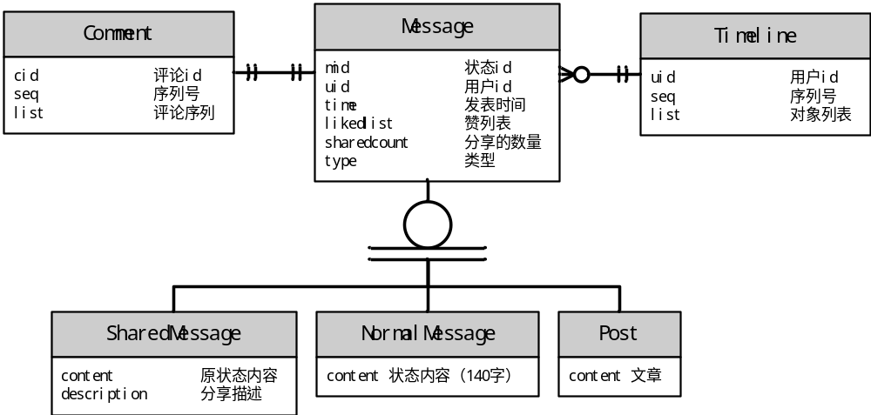
图2-4 Message Collection设计图
如表2-7所示，其中有关于Message Collection中各个字段的类型和含义的说明，message分为分享状态，普通状态以及文章。
表2-7 Message Collection各字段类型含义对应表
字段名称 | 字段类型 | 字段含义
mid | 整型 | 状态id
uid | 整型 | 发表该状态的用户id
time | 字符串 | 状态发表时间
likedlist | 数组 | 为该状态点赞的用户id数组
sharedcount | 整型 | 状态被分享的次数
type | 整型 | 状态类型，有分享状态、普通状态、文章等
content | 字符串 | 状态内容，不同类型状态字数限制不同
description | 字符串 | 分享状态时的描述（仅对分享型状态）
如表2-8所示，Comment Collection中各个字段的类型和含义的说明，一个Comment记录对应于一个Message记录，存储了该Message的所有评论信息。
表2-8 Comment Collection各字段类型含义对应表
字段名称 | 字段类型 | 字段含义
cid | 整型 | 评论id
seq | 整型 | 评论序列号
list | 数组 | 评论列表，每个元素都是一个文档类型
如图2-5所示，是物品Collection的设计图，物品分为二手货物（用于二手物品交易平台）和丢失物品（用于失物招领功能）。
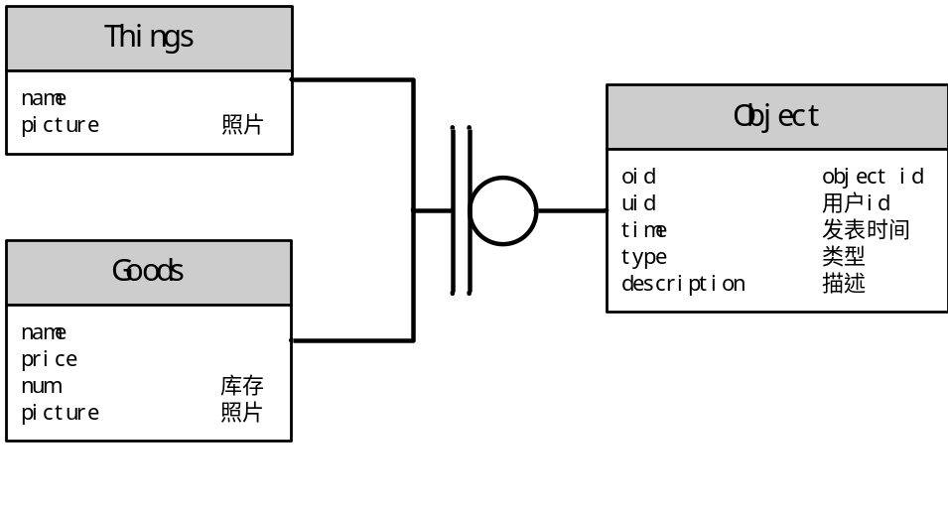
图2-5 Object Collection设计图
如下表2-9所示，Object Collection中各个字段的类型和含义的说明。
表2-9 Object Collection各字段类型含义对应表
字段名称 | 字段类型 | 字段含义
oid | 整型 | 物品id
uid | 整型 | 发布该物品的用户id
time | 字符串 | 发布物品的时间
type | 整型 | 物品类型，二手物品或者失物
description | 字符串 | 物品描述
picture | 字符串 | 物品照片路径
name | 字符串 | 物品名称
price | 浮点型 | 物品价格（仅限交易物品）
num | 整型 | 物品剩余库存（仅限交易物品）

服务器端类图设计
如图2-6所示，是服务器端逻辑类设计图。图中是服务器端主要的一些逻辑类以及其中的部分方法。服务器端数据存取有两个类，一个是DBController，主要负责直接对MongoDB进行操作，另一个是DataReader，他是一个数据读取的封装，每个读取方法都是先从memcached中读取相应数据，如果在memcached中没有命中，则操作DBController从MongoDB中读取，同时更新到memcached当中。TipsPusher是一个推送封装类，负责向客户端推送各种应用消息。
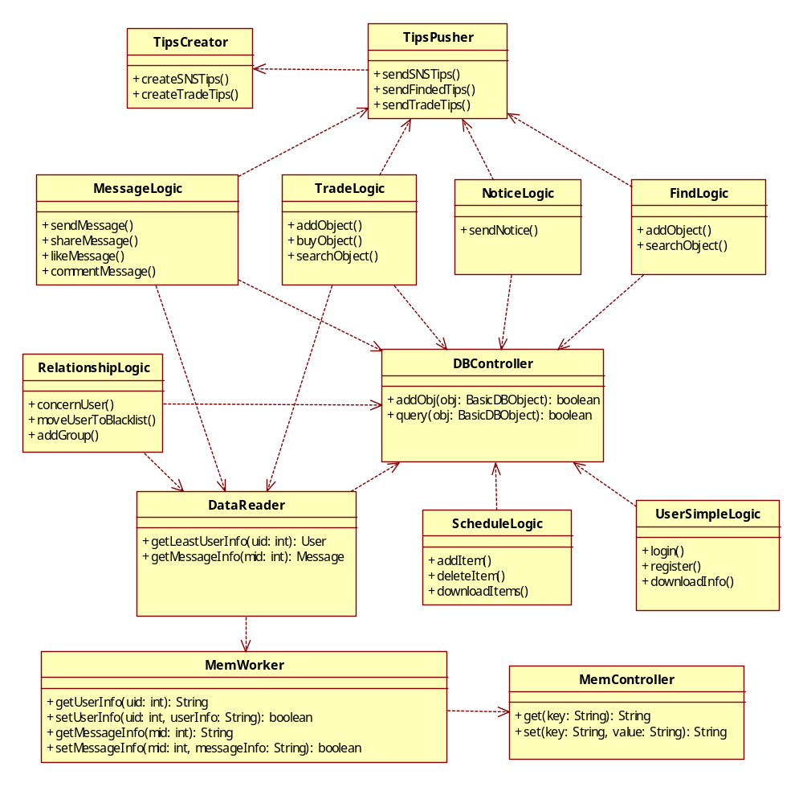
图2-6 服务器逻辑类图

服务器端业务流程设计
如图2-7所示，是HITRen服务器端处理每个请求时的流程图。一切从客户端传来的数据都是json格式，服务端首先需要提取出json数据，然后从json对象中提取参数进行逻辑处理。对于不同的逻辑，其后续的处理也有所不同，部分功能需要用到推送功能，所以还需要额外利用openfire向客户端发送一些消息。
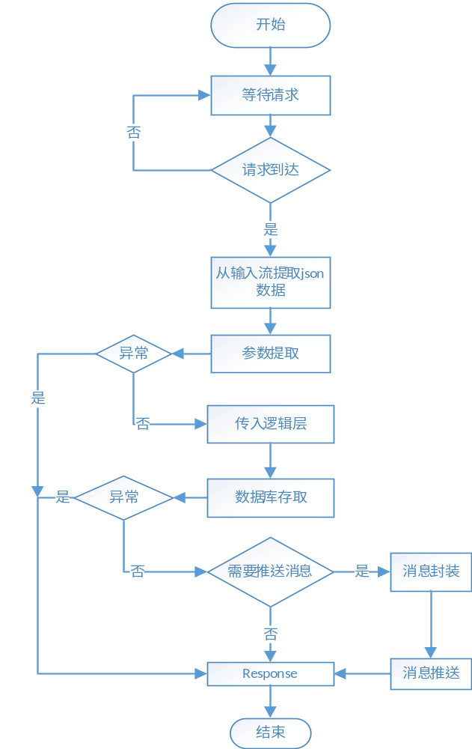
图2-7 服务器业务流程图

客户端设计

客户端架构设计
如图2-8所示，是HITRen iOS客户端的架构图。客户端架构主要分为两大部分：
（1）应用逻辑 这一部分主要由http接口层、逻辑层以及数据层组成。Httptransfer主要负责客户端向服务端发起请求，并且接受服务器的响应。有同步请求和异步请求，分别用于不同的功能。所有数据传输都是json格式。逻辑层为每一个功能模块都划分出一个类，最大限度的将逻辑代码解耦。数据层主要利用数据库sqlite以及iOS的plist文件，一些简单常用的数据会存于plist文件中，而应用中大部分数据将会以json的格式存储在sqlite中。
（2）xmpp协议 这一部分主要用于客户端之间的即时通信以及接收服务器的推送消息。xmppframe是一个开源的xmpp协议实现框架，在这个基础上，可以实现和服务器端openfire进行通信。对于系统的推送，可以利用一些回调函数来进行特殊处理。
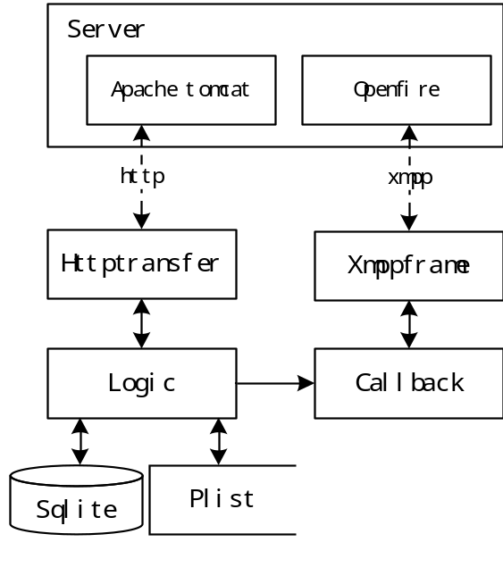
图2-8 客户端架构设计图
按照这样的架构来划分客户端，可以很有效的将客户端逻辑解耦，而且即时通信的监听和系统消息的监听可以独立于应用逻辑，实现难度不大。原先的设计是自己实现一个客户端轮询服务器的线程，不断请求服务器以检验消息，但这样对于服务器和客户端都是一种不小的负担，而如今，客户端服务器能够保持一个长连接，就能非常有效的降低客户端能耗以及服务器的压力。

客户端类图设计
如图2-9所示，是HITRen iOS客户端逻辑类设计图。为了尽可能的将复杂的逻辑解耦合，降低维护成本，因此，针对系统功能，一共可以分为：
用户简单逻辑类（UserSimpleLogic）： 负责用户的账号管理，包括注册、登录、信息修改等功能；
好友关系管理类（RelationshipLogic）： 负责处理用户的社交关系，包括关注好友，添加好友分组，分组好友管理，加入黑名单等等；
状态逻辑类（MessageLogic）： 负责用户发表状态，查看状态相关功能，包括点赞、举报、评论、分享等功能；
消息逻辑类（NoticeLogic）： 负责接受服务端的推送消息，并且解析；
物品查询逻辑类（FindLogic）： 负责失物招领那部分的功能，包括物品发布，物品查询，以及回复等；
二手交易逻辑类（TradeLogic）： 负责二手交易平台的主要功能，包括添加商品，商品查询，商品评价等；
日程管理类（ScheduleLogic）： 负责日程管理，可以自己添加日程项，也能够获取服务器上的时间通知，将时间自动加入日程；
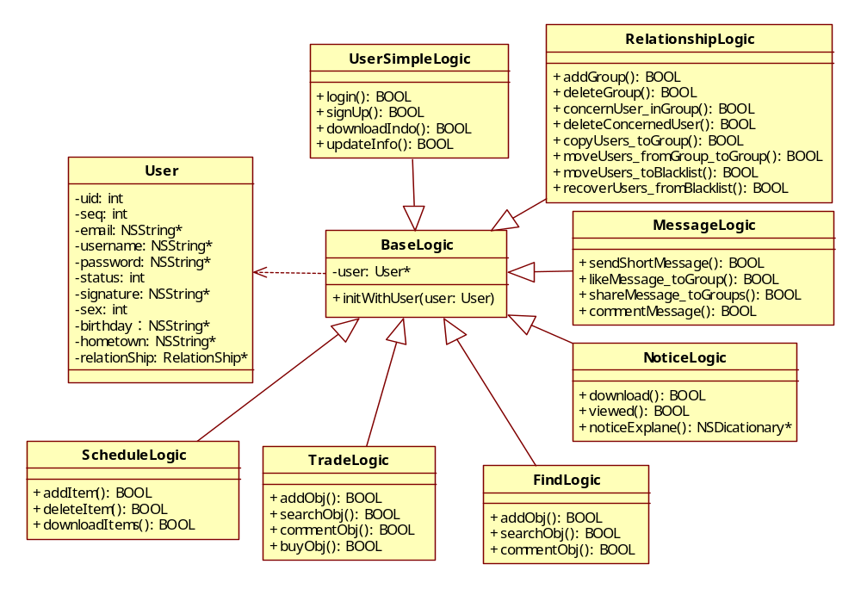
图2-9 客户端逻辑类图
所有的逻辑类都将继承于一个BaseLogic，BaseLogic可以为各个逻辑类提供一个User实例。一切逻辑都是以User为中心，和服务器进行数据交换。
如图2-10所示，是HITRen iOS客户端数据类设计图。每一个应用模块都会有相应的一个数据封装类，他们都是User类的组成部分，而逻辑类和数据类的唯一耦合就是User类，这样能够尽可能的简化整个代码逻辑。User类有三个子类，分别是学生类、教师类和管理员类，不同的账号将会实例化不同的对象。
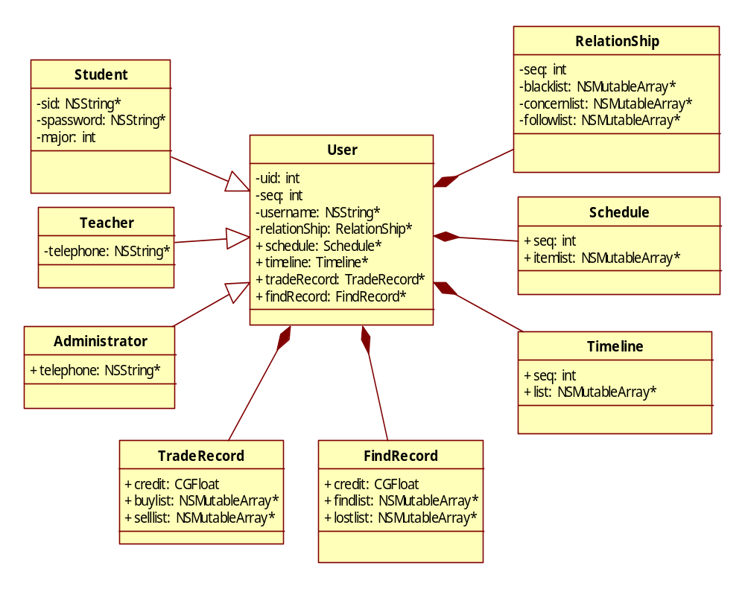
图2-10 客户端数据类图
客户端的类是按照MVC架构进行设计，上面两幅图已经非别给出了controller（控制器）类和model（数据模型）类的设计，而view（界面）类的结构相对松散，一个界面对应一个类，彼此之间没有太紧密的联系。
按照这样的结构设计，一方面有效的解决了代码耦合，提高了代码的可复用性，另一方面也使得整个结构更加清晰，提升了开发效率。

客户端业务流程设计
如图2-11所示，是服务端的业务流程图，客户端操作时将数据封装成json数据包，然后根据不同的服务特点，向服务端同步或者异步请求，如果是同步请求，则还需要等待服务器端返回；如果是异步请求，则请求一旦发出，该操作就算结束，服务器的响应可以通过回调函数来获取。
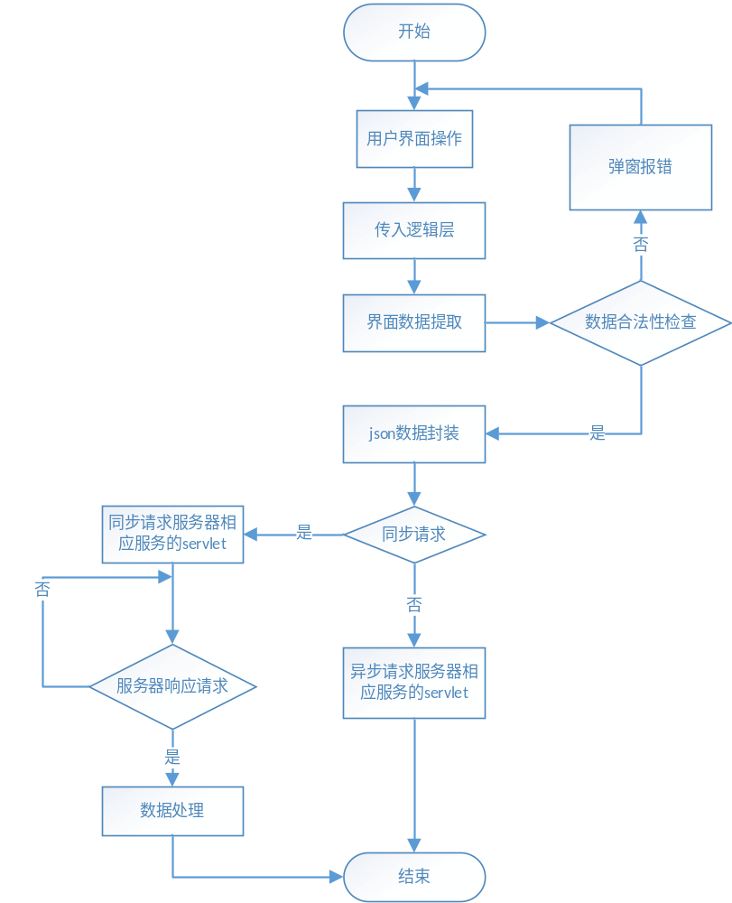
图2-11 客户端业务流程图

数据存取算法设计
如图2-12所示，是HITRen应用的数据存取算法流程图。在数据库的设计中，很多Collection都有seq字段，而这个字段实际上起到了版本控制的作用。seq的差可以视为客户端于服务器端数据的版本差，当客户端的seq小于服务器端时，应该下载服务器端的数据到本地，并更新seq值。如果seq等于服务器端的值，则说明客户端的数据是最新，不需要更新，这样就不用从服务器上下载数据，从而减轻了服务器压力，并且节省了客户端的流量。
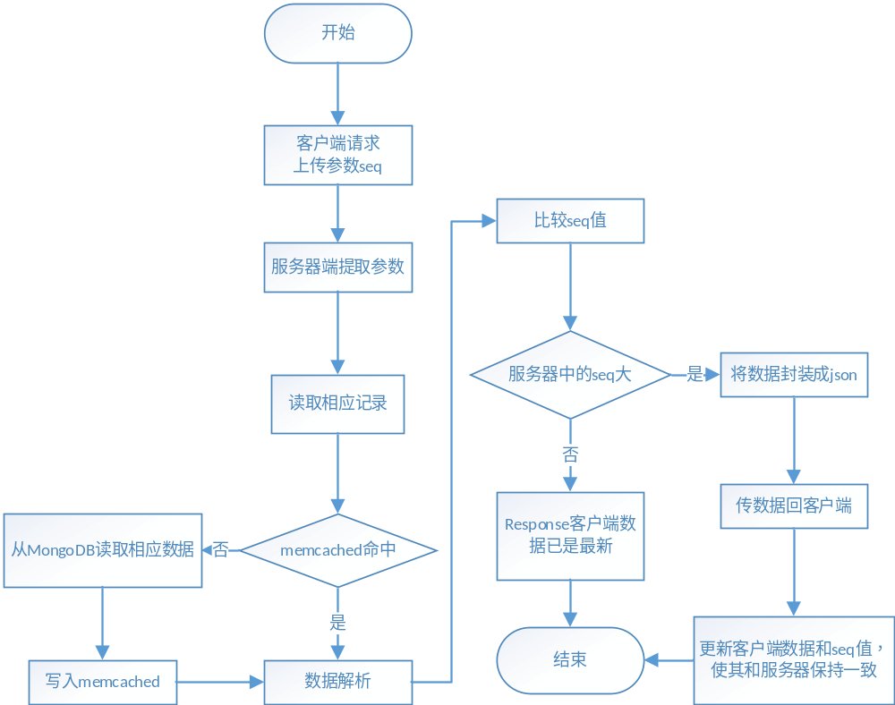图2-12 HITRen数据存取算法流程图
关于memcached缓存，因为它是以key-value键值对存储，因此对于不同种类的数据，我们可以根据各自的id加上种类名称作为key值，它在数据库中的数据（BSON格式）作为value。每次从memcached中取出的数据可以直接解析为json然后再取出各个字段即可。
memcached的引入将极大的提高数据读取的效率。

本章小结
本章对HITRen服务器端和客户端系统分别进行了设计，包括了整体架构，数据库设计，具体的类设计以及客户端和服务器的数据交互算法。具体的代码实现会根据这些架构、类图等展开。

系统实现

主要界面
如图2-13所示，是HITRen iOS客户端的登录界面粗略设计，后期会设计一个全新的logo上去。
如图2-14所示，为HITRen应用新鲜事主界面，其余功能主界面均和这个类似。
本应用将采用扁平化的UI设计，以适应iOS7的用户界面，力争整体风格做到简洁清新。
由于时间原因，部分界面尚未完善，会在下阶段去设计。
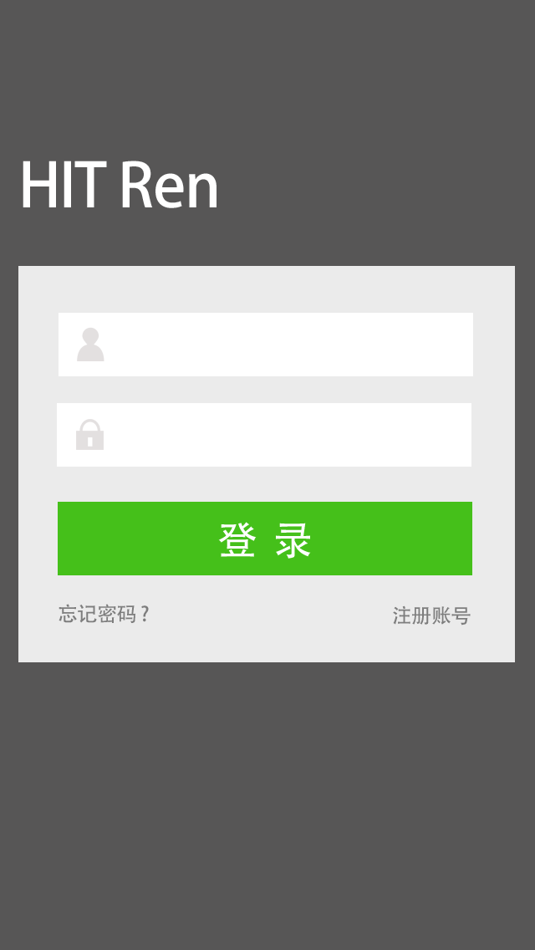 | 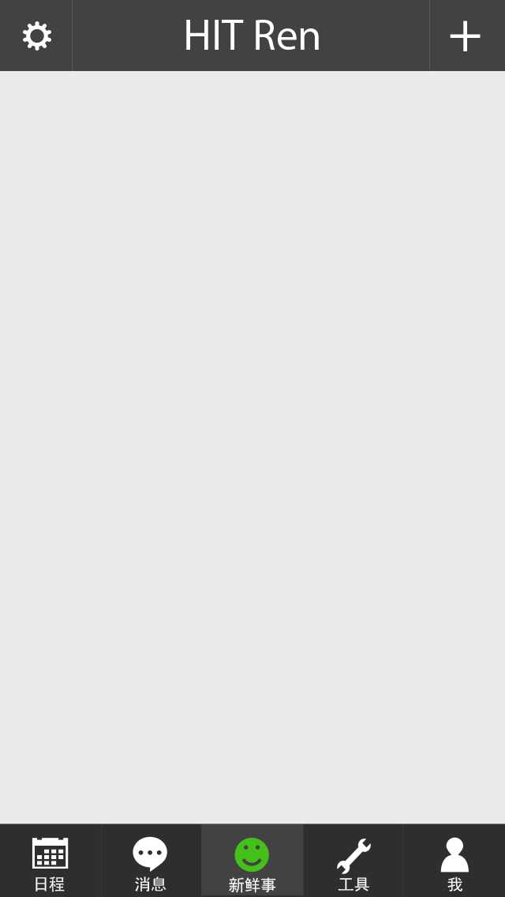
图2-13 HITRen登录界面 | 图2-14 HITRen应用主界面

本章小结
本章主要展示了HITRen的功能。

系统测试与性能分析

消息推送
如图2-15，是openfire服务器的控制台，可以登录以后配置openfire以及connection_manager。
如图2-16就是当前服务器的信息。
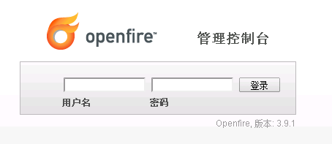
图2-15 openfire控制台
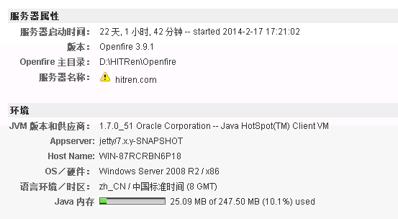
图2-16 openfire服务器信息
如图2-17所示，在本地启动connection_manager程序，则在服务器的控制台历能够看到连接上的connection_manager。目前只配置了一个，等剩余功能陆续完成，将会增加connection_manager的数量。
如图2-18，就是服务器端查看connection_manager连接情况。
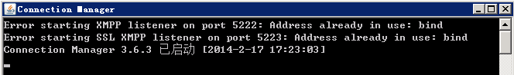
图2-17 connection_manager执行程序
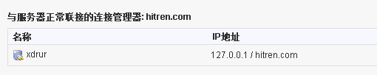
图2-18 connection_manager连接状态
如图2-18所示，是手机真机调试时xcode中的log信息，可以看到login succ和xmpp authenticate success，这两条log分别代表客户端成功登录应用服务器以及和openfire服务器建立长连接。此时在openfire控制台里可以看到设备登录的状况。
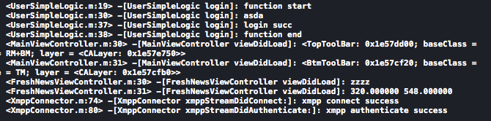
图2-19 客户端登录控制台log
如图2-20所示，可以看到当前连接到openfire服务器的客户端状况，hitrenuid35是在线状态，就是刚才手机客户端登录后的状态。
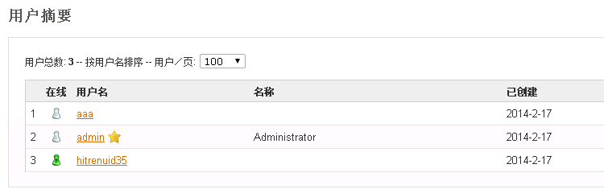
图2-20 openfire控制台用户摘要
openfire自带一个可以向所有在线用户发送消息的工具，依靠这个工具，就可以，模拟利用openfire进行推送。如下图2-21所示，可以向客户端推送一个消息，则客户端收到相应的消息。
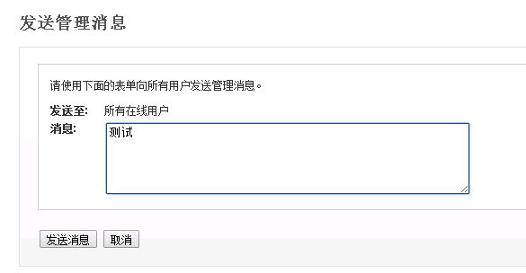
图2-21 openfire测试工具
如图2-22所示，openfire推送的消息一经可以在客户端收到
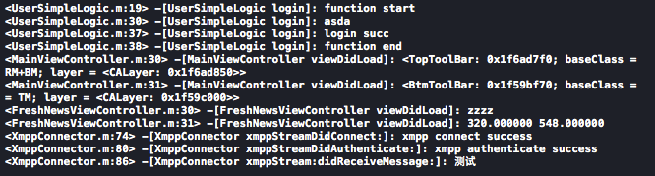
图2-22 客户端登录控制台log
如图2-23，是启动应用服务器以后，服务器端利用smack连上openfire。
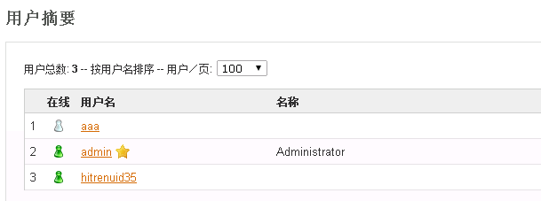
图2-23 openfire控制台用户摘要
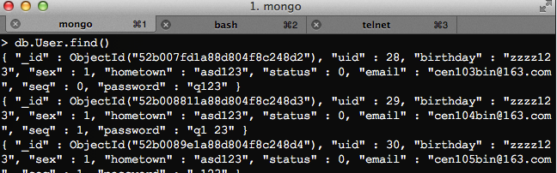
图2-24 MongoDB User Collection数据
如图2-25，是用户的Timeline数据。
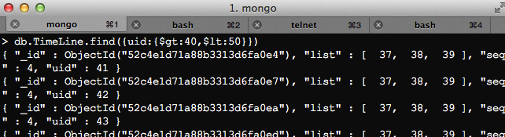
图2-25 MongoDB TimeLine Collection数据
如图2-26，是memcached中缓存的数据。
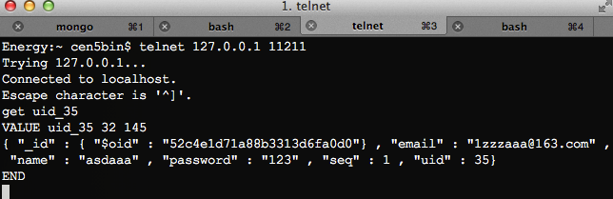
图2-26 memcached数据

本章小结
小结内容

结 论
学位论文的结论作为论文正文的最后一章单独排写，但不加章标题序号。
结论是对整个论文主要成果的总结。在结论中应明确指出本研究内容的创新性成果或创新点（含新见解、新观点），并指出今后进一步在本研究方向进行研究工作的展望与设想，上述各项用（1）、（2）、表述，不要将结论写成论文的摘要。
（宋体小四号）
论文工作总结，成功的经验或失败的教训等
所做系统创新点、优点、遗憾、缺点等
论文涉及的工作前景展望等
400-1000字

参考文献
[1] 辛希孟. 信息技术与信息服务国际研讨会论文集：A集[C]. 北京：中国社会科学出版社，1999.
[2] 林来兴. 空间控制技术. 北京：宇航出版社，1992.
[3] 韩吉人. 论职工教育的特点[C]//中国职工教育研究会. 职工教育研究论文集. 北京：人民教育出版社，1985：90-99.
[4] 辛希孟. 信息技术与信息服务国际研讨会论文集：A集[C]. 北京：中国社会科学出版社，1999.
[5] 李晓东，张庆红，叶瑾琳. 气候学研究的若干理论问题[J]. 北京大学学报，1999，35（1）：101-106.
[6] HELFAT C E, RAUBITSCHEK R S. Product Sequencing: Co Evolution of Knowledge, Capabilities and Products[J]. Strategic Management Journal, 2000（21）：961-979.
[7] 丁文祥. 数字革命与竞争国际化[N]. 中国青年报，2000-11-12（15）.
[8] 萧玉. 出版业信息化驶入快车道[EB/OL]. （2001-12-19）[2002-04-15]. http:// www.creader.com/news/200112-19/200112-190019.html.
… …

说明：
- 文献需10～15篇，其中外文文献至少3篇，学术期刊类文献至少7篇；
- 其中有一篇外文文献需译成中文，并将译文及原文作为附录1、附录2装订；
- 本学科教材、产品说明书、各种报纸上刊登的文章及未公开发表的研究报告等不宜作为参考文献引用；
- 引用网上参考文献时，应注明该文献的准确网页地址，网上参考文献不包含在上述规定的文献数量之内；
- 本人在本科期间发表的论文不应列入参考文献。

哈尔滨工业大学本科毕业设计（论文）原创性声明

本人郑重声明：在哈尔滨工业大学攻读学士学位期间，所提交的毕业设计（论文）《ＸＸＸＸＸＸＸＸＸＸＸＸＸＸＸＸＸＸＸＸＸＸＸＸＸＸ》，是本人在导师指导下独立进行研究工作所取得的成果。对本文的研究工作做出重要贡献的个人和集体，均已在文中以明确方式注明，其它未注明部分不包含他人已发表或撰写过的研究成果，不存在购买、由他人代写、剽窃和伪造数据等作假行为。
本人愿为此声明承担法律责任。

作者签名： 日期： 年 月 日

致 谢
感谢老师、同学、家人、朋友等（宋体小四号）

可以参考但不限于下面的样例：
衷心感谢导师×××教授（/老师）对本人的精心指导。……，他/她的言传身教将使我终生受益。
感谢×××教授（/老师），以及实验室全体老师和同窗们的热情帮助和支持！
本课题承蒙××××基金资助，特此致谢。
… …

附录1 外文文献译文
ＸＸＸＸＸＸＸＸＸ（文献题目）
（所选文献必须是参考文献当中的1篇，且文献内容与论文内容相关性最大）
（所选文献翻译后汉字不少于3000字）
（撰写规范同前述的毕业论文要求一样，但图题、表题编号按原文照抄）

附录2 外文文献原文
ＸＸＸＸＸＸＸＸＸ（文献题目）
（正文可以用复印、扫描、截图、PDF、文本均可）

附录i ＸＸＸＸＸＸＸ
（i=3,4,… ）
附录数量原则上没有特别限制，一般可以包括：
- 系统分析、设计文档；
- 部分程序源代码及注释说明；
- 程序或软件使用说明书；
- 其他要写的但不适合放入正文的内容
注：
- 撰写规范同上；
- 附录中图、表编号规则：
附录图?-? 例如附录4中的第5个图，则编为“附录图4-5”
附录表?-? 例如附录3中的第2个表，则编为“附录表3-2”

